**Новогодняя встреча «Добрых друзей».**

14 января 2024 года, по доброй традиции вновь, в театральной гостиной музея истории Боровичского края, собрались ветераны туда, дети войны, пострадавшие от политических репрессий на «Встречу добрых друзей»!

Если Новый год встречают за семейным столом, то «Старый» Новый год принято встречать в кругу близких друзей, единомышленников.

Уже не первый год, по традиции, такие встречи проводятся в боровичском музее.

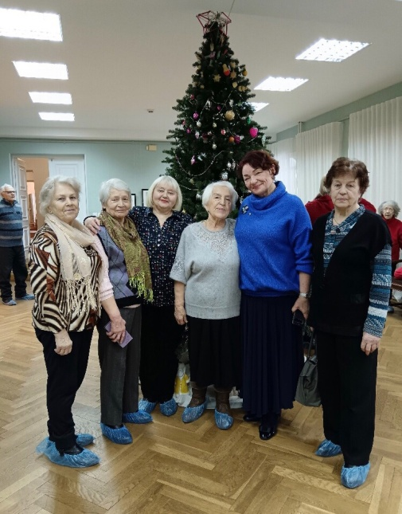 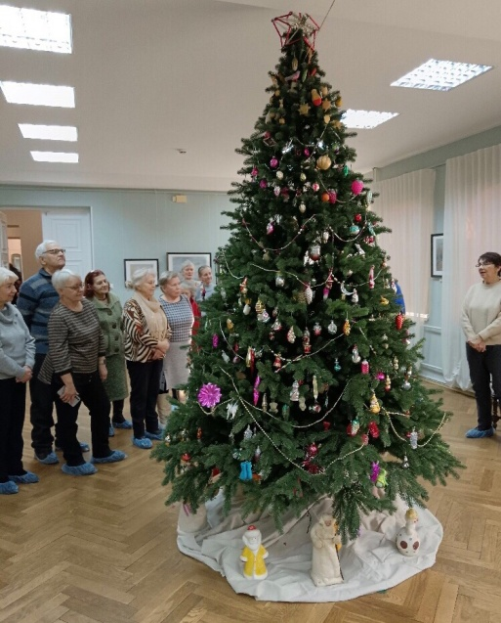

В новом 2024 году научный сотрудник музея Елена Викторовна Нечипоренко подготовила и провела интересную экскурсию, которая была посвящена старинной ёлочной игрушке.

Присутствующие были в восторге от услышанного. У многих такие игрушки сохранились до настоящего времени, но об их происхождении услышали впервые.

Ветераны вспоминали, как украшали ёлку, когда сами были молодыми родителями, подписывали и отправляли Новогодние открытки. Участники встречи увидели на выставке, подготовленной музеем экспонаты прошлого века – картонные маски, бумажные флажки, ватных Дедов Морозов, снеговиков.

Фото на память у Новогодней ёлки оставит приятные воспоминания!

В программу встречи организатор включила просмотр

Продолжил нашу встречу балет «Щелкунчик». Рождественская история Эрнста Теодора Амадея Гофмана, волшебная музыка великого русского композитор Петра Ильича Чайковского и невероятные – Екатерина Максимова и Владимир Васильев и перенесли в сказку. Многие ветераны видели балет «Щелкунчик» впервые.

Великолепная встреча закончилась чаепитием и дружеским общением.

В дар музею, председатель ветеранской организации «Общество реабилитированных» Ольга Вадимовна Купфер подарила заключительный, 16 том Книги Памяти жертв политических репрессий» и выразила общее желание продолжить такого рода встречи, посвященные памятным датам истории нашей страны, боровичского края.

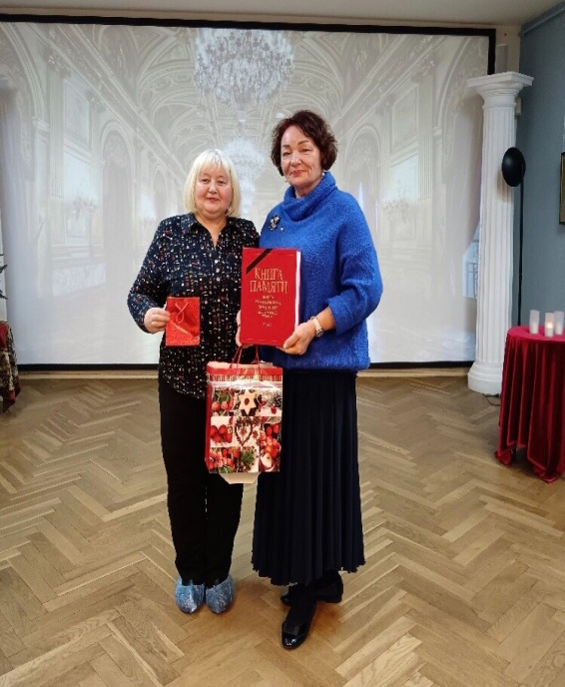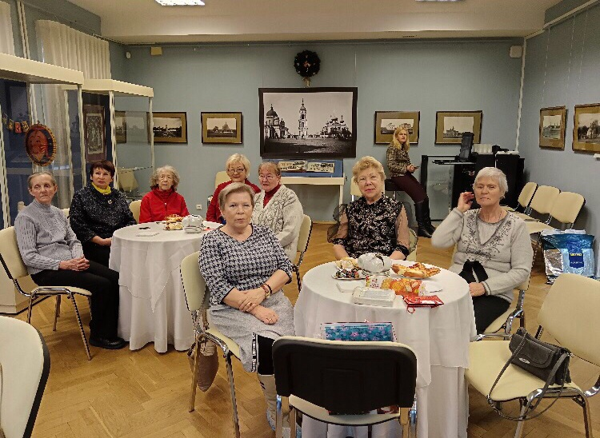

Районный Совет ветеранов благодарит всех сотрудников музея за прекрасное отношение к ветеранам, внимание, гостеприимство, прекрасную возможность посещать великолепные мероприятия, которые с огромной любовью они готовят.

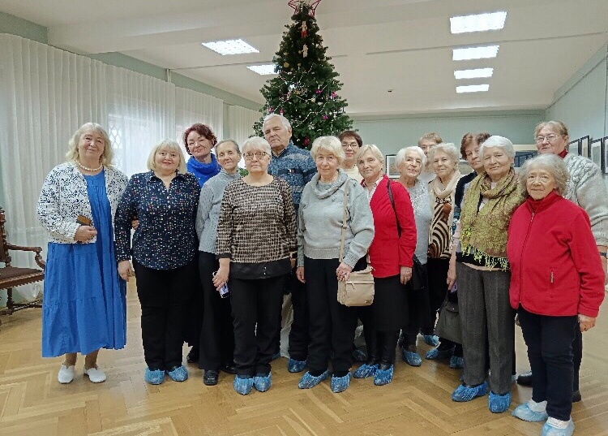

Желаем нашему любимому музею процветания и успехов.

Ждем новых встреч.